|  |  |
| --- | --- |
| ICS | 13.020.10 |
| CCS | Z01 |

|  |
| --- |
| 43 |

湖南省地方标准

DB 43/T XXXX—XXXX

伴生放射性矿企业辐射环境管理规范

Specification of radiation environment management for enterprises of other radioactive mines

XXXX - XX - XX发布

XXXX - XX - XX实施

湖南省市场监督管理局  发布

目次

前言 II

1 范围 3

2 规范性引用文件 3

3 术语和定义 3

4 基本要求 4

5 投产前 5

6 竣工环境保护验收 5

7 运行 6

8 关停、活动终止、关闭、监护 8

附录A（规范性） 公众剂量限值和排放限值 10

附录B（规范性） 辐射监测方案 11

附录C（规范性） 放射性核素活度限值 14

参考文献 15

1. 前言

本文件按照GB/T 1.1—2020《标准化工作导则 第1部分：标准化文件的结构和起草规则》的规定起草。

请注意本文件的某些内容可能涉及专利。本文件的发布机构不承担识别专利的责任。

本文件由湖南省生态环境厅提出并归口。

本文件起草单位：

本文件自2025年××月××日起实施。

伴生放射性矿企业辐射环境管理规范

* 1. 范围

本文件规定了伴生放射性矿企业（以下简称“企业”）投产前、竣工环境保护验收、运行、关停、活动终止、关闭、监护等过程应遵守的辐射环境管理原则与基本要求。

本文件适用于湖南省内伴生放射性矿的开采、选矿、冶炼、放射性污染治理以及放射性固体废物处置的辐射环境保护管理。

* 1. 规范性引用文件

下列文件中的内容通过文中的规范性引用而构成本文件必不可少的条款。其中，注日期的引用文件，仅该日期对应的版本适用于本文件；不注日期的引用文件，其最新版本（包括所有的修改单）适用于本文件。

|  |  |
| --- | --- |
| HJ 61 | 辐射环境监测技术规范 |
| HJ 942 | 排污许可证申请与核发技术规范 总则 |
| HJ 944 | 排污单位环境管理台账及排污许可证执行报告技术规范 总则 （试行） |
| HJ 1114 | 伴生放射性物料贮存及固体废物填埋辐射环境保护技术规范（试行） |
| HJ 1148 | 伴生放射性矿开发利用项目竣工辐射环境保护验收监测报告的格式与内容 |

* 1. 术语和定义

下列术语和定义适用于本文件。

伴生放射性矿 other radioactive mines

任一批次原矿、中间产品、尾矿、尾渣或者其他残留物中铀（钍）系单个核素活度浓度超过1贝可/克（1Bq/g）的非铀（钍）矿。

[来源：HJ 1148-2020，3.1，有修改]

伴生放射性矿开发利用 development and utilization of other radioactive mines

纳入矿产资源开发利用辐射环境监督管理名录，且使用或者产生的物料超过伴生放射性矿判别标准的开发利用活动，包括伴生放射性矿的开采、选矿和冶炼活动和尾矿、尾渣和残留物综合利用的选矿和冶炼活动。

伴生放射性矿企业 enterprises of other radioactive mines

从事伴生放射性矿开发利用活动和伴生放射性矿开发利用产生的放射性固体废物集中处置的企业。

伴生放射性物料 other radioactive material

非铀（钍）矿产资源开发利用活动中使用或产生的铀（钍）系单个核素活度浓度超过1贝可/克（1Bq/g） 的原矿、中间产品、尾矿、尾渣和其他残留物等。

[来源：HJ 1114-2020，3.1]

放射性固体废物 radioactive solid waste

伴生放射性矿开发利用及其放射性污染治理过程中产生的铀（钍）系单个核素活度浓度超过解控水平的、预期不再使用的固体废物。

放射性固体废物集中处置单位 disposal unit of other radioactive solid waste

从事处置外单位产生的放射性固体废物的单位。

流出物 effluents

伴生放射性矿开发利用实践中源所造成的以气体、气溶胶、粉尘或液体等形态排入环境的通常情况下可在环境中得到稀释和弥散的放射性物质。

辐射环境监测 radiation environmental monitoring

在伴生放射性矿企业厂界以外环境中所进行的辐射监测。

关停 shut-down

企业因某些非例行原因停止使用并在某些条件下恢复生产前，或在终止生产后、关闭前所采取的行动。

[来源：GB23727-2020，3.10，有修改]

活动终止 termination of activities

伴生放射性开发利用企业开发利用活动结束或不再使用或产生伴生放射性物料。

关闭 closure

放射性固体废物处置设施设计服务期满或其他原因永久终止运行。

监护 monitoring

放射性固体废物处置设施关闭后的监督维护。

放射性污染治理 radioactive pollution remediation

伴生放射性矿开发利用活动终止后开展的场地放射性污染治理。

* 1. 基本要求

企业投产前、运行、关停、活动终止、监护等各阶段均应按照有关法律法规、规范标准的要求进行，保护人体健康与生态环境。

企业工业活动过程中，应遵循实践的正当性、防护与安全的最优化和剂量限值要求。

与伴生放射性矿开发利用建设项目相配套的放射性污染防治设施，应与主体工程同时设计、同时施工、同时投产使用。放射性污染防治设施应与主体工程同时验收；验收合格的，主体工程方可投入生产或者使用。

企业应根据相关法规标准的要求，制定环境辐射监测计划，开展相应监测工作，并公开监测信息。

企业应采用资源利用率高、废物排放量少的先进工艺技术和设备，减少放射性废物的产生。

企业应设立辐射环境保护机构，配备技术人员和监测仪器设备，开展辐射环境监测、放射性“三废”管理、辐射环境应急等环境保护管理工作。

伴生放射性物料的活度浓度超过附录C规定的豁免值的10倍时，应按GB11806的要求进行运输和交接，并按附录B.1做好运输过程中的辐射监测，并留存相关档案备查。

运输单位宜根据运输过程中可能存在的辐射环境风险，编制运输过程中的突发事件专项应急预案并按相关要求进行备案。

企业应设立专项基金，专门用于放射性固体废物的安全处置。

* 1. 投产前
     1. 选址

企业优先选择在人口密度相对较低的区域，并远离饮用水水源地；根据公众剂量约束值要求和自然环境条件等因素，通过环境影响评价确定其周围的环境保护目标满足公众剂量约束值要求。

放射性固体废物处置场的选址要求应按HJ 1114的要求执行。

* + 1. 辐射环境影响评价

企业在编制矿产资源开发利用项目环境影响报告书（表）时，应根据伴生放射性矿开发利用辐射环境管理名录，分析判别建设项目是否属于伴生放射性矿开发利用项目。判别不属于伴生放射性矿开发利用项目的，企业应在环境影响报告书（表）中给出判别结论；判别属于伴生放射性矿开发利用项目的，应编制辐射环境影响评价专篇，纳入环境影响报告书（表）一并报生态环境主管部门审批。

企业开展放射性污染治理前，应编制环境影响报告书（表），报生态环境主管部门审批。

放射性固体废物集中处置企业应在处置设施建设和关闭前编制环境影响报告书（表），报生态环境主管部门审批。

企业应在辐射环境影响评价专篇中明确放射性固体废物的种类、放射性水平、产生量、贮存量、处置量及处置去向。

* + 1. 排污许可

企业应按HJ 942的要求，在全国排污许可证管理信息平台申报系统填报《排污许可证申请表》中的相应信息。排污许可中应将辐射内容纳入综合管理。

* + 1. 突发辐射环境事件应急预案

企业突发环境事件应急预案中应包含突发辐射环境事件，应急预案应按相关要求进行备案。

突发辐射环境事件应急预案的内容应遵循当地政府和管理部门的辐射事故应急预案总体要求，应包括下列内容： a）应急预案应包括厂外交通运输事故造成的放射性物质洒落或泄漏事件、工艺水泄漏、废水未经处理外排、废气处理系统失效、放射性物料管理失控和其他可能引起辐射环境污染的事件等内容； b）应急准备应包括应急组织体系、应急设备设施、应急响应、监测预警、应急处理措施、有效恢复措施、终止行动的准则、报告有关负责部门和发布公众信息的安排等。

* 1. 竣工环境保护验收

企业应按照HJ1148的要求，组织对配套建设的辐射环境保护设施进行验收，检查放射性环境保护措施落实情况，组织编制竣工辐射环境保护验收监测报告（表），作为建设项目竣工环境保护设施验收监测报告（表）的组成部分。

放射性固体废物集中处置单位应按国家有关规定组织对配套建设的放射性污染防治设施进行验收，检查放射性污染防治措施落实情况，编制竣工辐射环境保护验收监测报告（表）。

放射性污染治理项目竣工后，企业应按国家有关规定对治理后的场地组织验收，编制竣工辐射环境保护验收监测报告（表）。

* 1. 运行
     1. 放射性废水

放射性废水应优先循环利用，并尽可能提高放射性废水复用率，减少放射性废水外排量。

鼓励开发和应用放射性废水产生量少或无放射性废水先进处理工艺。

企业应实现清污分流、雨污分流。露天采场应设置截洪沟。选冶厂应采取雨污分流措施。

放射性废水的输送管道、贮存等设施应采取防止喷溅、跑冒滴漏等污染防治措施。

放射性废水应与其它非放射性废水分别收集，放射性废水须在独立的放射性废水处理设施进行处理，不得与其它废水混合后处理。严禁稀释排放。

处理后废水的排放应符合国家及湖南省地方排放标准的要求，符合环境影响评价审批文件的规定。放射性废水的排放标准应按附录A.2.2的要求执行。

处理后废水直接排入天然水体，排放口应选择具有足够稀释能力的受纳水体，原则上不低于5倍稀释倍数。

企业应按法律、行政法规和生态环境主管部门规定的方式，在放射性废水处理车间（设施）排放口进行监测。

企业应设置事故应急池（槽），收集事故泄漏的放射性废水，并确保应急池（槽）处于有效状态；应急池（槽）有效容积应考虑放射性废水最大泄漏量。

* + 1. 放射性废气

含氡、钍射气的废气排风口应按当地常年较小频率的风向尽可能布置在居民区的上风侧。

采矿过程中，应采取措施减少氡、钍射气的产生，采取喷雾洒水等防尘措施；露天采场较深时还应采取机械通风方式排放氡和钍射气。

容易累积氡、钍射气的工作场所，应采取措施，降低工作场所氡钍射气浓度。废气的排放宜采用有组织排放。

应采取措施减少无组织排放的粉尘和氡、钍射气的浓度。

应在有放射性物质流出的排气口进行放射性废气监测。放射性废气的排放标准应按附录A.2.1的要求执行。

* + 1. 放射性固体废物

伴生放射性矿开发利用单位应采用资源利用率高、废物排放量少的先进工艺技术和设备，减少废物的产生：

a）选择合适的采矿方法，采用先进可靠的技术与设备，减少废石的产生量；

b）采用合适的选矿工艺，减少选矿放射性固体废物量；

c）优化水冶工艺，提高金属回收率，降低尾矿（渣）中的放射性核素活度浓度；

d）改进放射性废水处理工艺，减少废水处理过程中产生的放射性残渣量。

企业应按HJ 1114要求建设放射性固体废物暂存设施，运行过程中应严格按照暂存设施设计的容量进行存放，若超出设计容量，应及时做好放射性固体废物处置。

放射性固体废物应和非放射性固体废物分别暂存，有物理隔离措施；放射性固体废物宜根据废物的放射性水平分区暂存。

贮存放射性固体废物还应满足下列要求：

a）放射性固体废物贮存设施边界明显部位应设置电离辐射标志，并加强管理，防止无关人员进入；

b）放射性固体废物贮存应有明确标识，并结合实际情况注明废物的名称、数量、放射性核素活度浓度等；

c）放射性固体废物贮存应执行台账制度，贮存台账应结合实际情况注明名称、来源、数量、放射性核素活度浓度、入库日期、出库日期及接收单位名称等信息。

d）建立放射性固体废物管理档案，如实完整记录放射性固体废物的来源、数量、特征、去向等信息。

废物的运输应符合GB11806的相关规定。运输车辆应采取车斗加盖或篷布等措施防止废物撒落、雨淋、扬尘。

放射性固体废物处置设施的选址、设计、建设、运行、关闭、监护等全寿命各阶段应符合HJ 1114要求及其他国家放射性污染防治有关规定，采取有效措施，防止放射性污染。

放射性固体废物处置单位应明确废物的来源单位和废物接收标准，包括但不限于：放射性固体废物的种类、pH、含水率、物料放射性水平、包装方式等，确保放射性固体废物的放射性水平及处置量满足接收要求。

伴生放射性处置单位应执行台账制度，台账应结合实际情况注明名称、来源、数量、放射性核素活度浓度、入库日期等信息。

* + 1. 废物资源化、减量化

尾矿（渣）在开展综合利用活动前，应委托具备相应资质的专业检测机构开展全成分分析，确保其中有价元素含量满足工艺要求，具备利用价值。

综合利用活动须遵循减量化原则，优先利用省内的尾矿（渣）等作为主要原料来源，综合利用过程整体产生的放射性固体废物总量少于处理前所利用的省内尾矿（渣）的总量，减量化比例不低于30%。

宜采用国内先进工艺对伴生放射性矿开发利用过程中产生的尾矿（渣）和其他残留物中有价资源进行综合利用，综合利用活动应符合国家和湖南省产业政策。

从事综合利用活动的企业应建立管理台账，记录原料的入库批次、入库时间、容器/包装类型、容器/包装数量、尾矿（渣）名称、来源、经办人及放射性固体废物的出库批次、出库时间、容器/包装类型、容器/包装数量、放射性固体废物数量、去向、经办人等信息。

* + 1. 环境辐射监测
       1. 监测

企业应按附录B.2的要求编制环境辐射监测方案，对排放的放射性废气、废水及周边辐射环境进行监测，编制完成环境辐射监测年度报告。

在环境辐射监测活动中发现流出物排放超过附录A.2的排放限值时，应立即停止排放，分析原因，采取有效措施，并向生态环境主管部门报告。

* + - 1. 信息公开及报告

应在环境辐射监测信息生成或变更完成后十个工作日内向社会公开。环境辐射监测信息包括环境辐射监测方案、监测报告和环境辐射监测年度报告。

企业应于每年2月1日前编制完成上年度环境辐射监测年度报告，向社会公开，并上报生态环境主管部门。

企业可在《关于发布全国31个省级地区国家重点监控企业污染源监测信息公开网址的公告》（环境保护部公告2015年 第40号）中的信息公开平台或通过对外网站、报纸、广播、电视等便于公众知晓的方式公开环境辐射监测信息，并至少保存一年。

* + 1. 辐射环境应急管理

企业应排查辐射环境安全隐患，开展辐射环境风险评估，健全辐射环境风险防控措施，加强辐射环境应急能力保障建设。

企业应按突发环境事件应急预案要求，培训突发辐射环境事件应急人员，配备必要的应急装备和物资，定期开展应急演练。

* + 1. 辐射环境管理

企业应建立辐射环境管理机构，配备辐射环境保护专业人员，编制辐射环境管理制度。

企业应定期对辐射环保工作人员进行辐射环境保护专业技能进行培训。

企业应按国家规定标准建设和使用辐射污染防治设施，不得擅自拆除或者闲置；确需拆除或者闲置的，应按有关规定报生态环境主管部门同意。

企业符合《矿产资源开发利用辐射环境监督管理名录》中，且任一批次原矿、中间产品、尾矿（渣）或者其他残留物中铀（钍）系单个核素含量超过1贝可/克（1Bq/g）的，应申请纳入《湖南省伴生放射性矿开发利用企业名录》。

* 1. 关停、活动终止、关闭、监护
     1. 关停

关停期间，根据需要，维持放射性废水处理设施的正常运行，确保放射性废水达标排放。

关停期间，应加强放射性固体废物的管理，防止放射性固体废物流失。

在企业关停期间，仍应开展辐射环境监测，并将环境辐射监测信息进行公开。根据企业性质，关停时限较长，不会向外界环境释放辐射污染，监测指标未发现超标现象，2年后根据实际情况可适当降低监测频次。

* + 1. 活动终止

伴生放射性矿开发利用活动终止后，应开展放射性污染调查，对遗留的放射性废物进行妥善处理处置，对造成的放射性污染开展治理。

受到污染的闲置场所在未完成治理前禁止开发利用。

完成放射性污染治理、妥善处置伴生放射性废物后，宜申请退出《湖南省伴生放射性矿开发利用企业名录》。

* + 1. 关闭

放射性固体废物处置设施设计服务期满，或处置的放射性固体废物达到设计容量，者因其他原因不再处置放射性固体废物的导致处置设施不宜继续处置放射性固体废物的，应实施关闭，关闭的环境管理要求参照HJ 1114的规定执行。

企业应制定关闭后的处置设施的长期监护计划，按相关法规要求对处置设施进行监护。

* + 1. 监护

放射性固体废物处置设施关闭后，应编制监护计划，对关闭后的处置设施开展监护。

监护单位应上报监护资源，包括但不限于监护机构、监护人员、监护设备等。

监护期间应定期开展辐射监测，监测内容按HJ 1114的相关要求执行。

2. （规范性）  
   剂量限值和排放限值
   1. 公众照射
      1. 剂量限值

剂量限值实践使公众中有关关键人群组的成员所受到的平均剂量估计值不应超过下述限值：

a）年有效剂量，1 mSv；

b）特殊情况下，如果5个连续年的年平均剂量不超过1mSv，则某一单一年份的有效剂量可提高到5 mSv；

* + 1. 剂量约束值

剂量约束值一般不超过0.3 mSv/a。

* 1. 运输过程中的限值
     1. 辐射水平限值

货包或集合包装的外表面上任一点的最高辐射水平应不超过2mSv/h。

* + 1. 表面污染水平限值

应使任何货包外表面的非固定污染不超过4Bq/cm2。

* 1. 排放限值
     1. 放射性废气

放射性废气执行表A.1的排放限值。

* 1. 放射性废气排放浓度限值

| 序号 | 污染物项目 | 单位 | 限值 | 污染物排放监控位置 |
| --- | --- | --- | --- | --- |
| 1 | 铀、钍 | mg/m³ | 0.1 | 车间或生产设施排气筒 |
| 2 | 铀、钍总量 | mg/m³ | 0.0025 | 企业边界 |

* + 1. 放射性废水

放射性废水执行表A.2的排放限值。

* 1. 放射性废水排放浓度限值

| 序号 | 污染物项目 | 单位 | 限值 | 污染物排放监控位置 |
| --- | --- | --- | --- | --- |
| 1 | 铀、钍 | mg/L | 0.3 | 废水处理车间或设施排放口 |

1. （规范性）  
   辐射监测方案
   1. 运输
      1. 运输过程中的辐射环境监测

出发地、中转站、到达地均须进行辐射环境监测，一般包括运输工具、货包、工作场所等α、β表面污染和γ辐射空气吸收剂量率。

* + - 1. 货包监测

货包监测点位布设可参照图B.1。

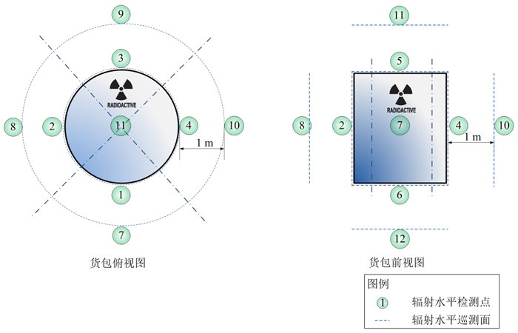

* 1. 货包监测示意图
     + 1. 运输车辆监测

运输车辆可以分为厢式和敞篷式两类，监测点位布设可参照图B.2。

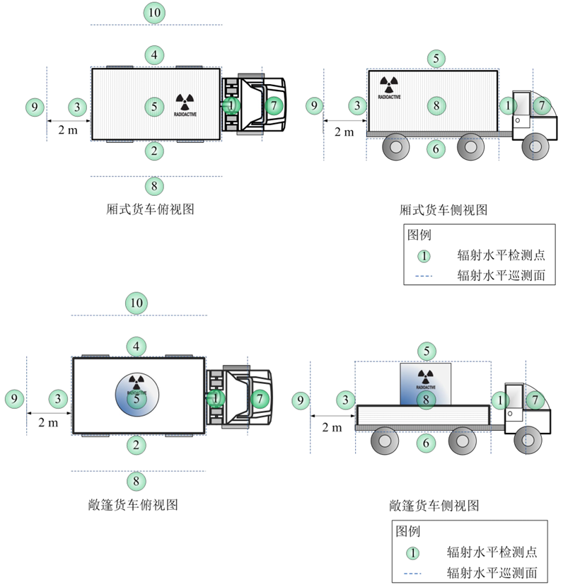

* 1. 运输车辆监测示意图
     1. 运输过程中的事故监测
        1. 监测对象

a）运输容器，运输工具。

b）事故地段现场的地表和其他物品。

c）事故处理过程中所用的工具和产生的废物、废水等。

* + - 1. 监测项目

a）γ辐射空气吸收剂量率。

b）α、β表面污染。

c）当出现或怀疑货包发生泄漏时，可视需要适当增加对货包中放射性核素对周围环境介质污染水平的取样和监测。

* 1. 运行
     1. 流出物监测

流出物监测方案可参照表B.2并结合环境影响评价文件制定。

* 1. 流出物监测方案

| 介质 | 采样点 | 监测项目 | | | 频次 | 备注 |
| --- | --- | --- | --- | --- | --- | --- |
| 废气 | 矿山：排风井 | 伴生铀 | 222Rn及其子体 | | 1次/半年 | 两次监测的间隔时间应不少于3个月 |
| 伴生钍 | 钍射气 | |
| 其他有放射性物质流出的排气口 | 伴生铀 | U 天然 | | 1次/半年 |
| 伴生钍 | Th | |
| 废水 | 车间排放口、总排放口、尾矿（渣）库渗出水排放口 | 伴生铀 | U 天然、226Ra | 总α、总β | 1次/月 | 车间排放口是指单独处理放射性废水的处理车间 |
| 伴生钍 | Th |

* + 1. 辐射环境监测

辐射环境监测方案可参照表B.3并结合环境影响评价文件制定。

* 1. 辐射环境监测方案

|  |  |  |  |  |  |
| --- | --- | --- | --- | --- | --- |
| 介质 | 采样点或监测点 | 监测项目 | | 频次 | 备注 |
| 空气 | 周围最近居民点；最大风频下风向500米内最近居民点；对照点 | 伴生铀 | 222Rn及其子体 | 1 次/半年 | 两次监测的间隔时间应不少于 3 个月 |
| 伴生钍 | 钍射气 |
| 陆地 γ | 厂界四周不少于4个点（必须包括最大风频的下风向厂界处，间距不能超过500米）；空气、土壤采样布点处；易洒落矿物的公路；对照点 | γ辐射空气吸收剂量率 | | 1 次/半年 |
| 地表水 | 排放口上游500 米、下游1000米范围 | 伴生铀 | U 天然、226Ra | 1 次/半年 | 如果有汇入支流，在汇入口的前后均需取样 |
| 伴生钍 | Th |
| 地下水 | 尾矿（渣）库、采场、堆场及工业场地附近200米内具有代表性的居民饮用水井或灌溉水井 | 伴生铀 | U 天然、226Ra | 1 次/年 |  |
| 伴生钍 | Th |
| 土壤 | 厂界四周500米范围内土壤；排风井、排气口最大风频下风向500米范围内土壤；厂界和废水排放口最近的农田；对照点 | 伴生铀 | U 天然、226Ra | 1 次/年 | 包括排气口最大落地点附近的土壤 |
| 伴生钍 | Th |
| 底泥 | 同地表水取样点 | 伴生铀 | U 天然 、226Ra | 1 次/半年 |  |
| 伴生钍 | Th |

1. （规范性）  
   放射性核素活度限值

表C.1中给出了单个放射性核素的下述基本值：

豁免物品的活度浓度限值，Bq/g；

豁免托运货物的放射性活度限值，Bq。

* 1. 放射性核素活度限值

| 放射性核素  （原子序数） | 豁免物品的活度浓度限值  Bq/g | 一件豁免托运货物的放射性活度限值  Bq |
| --- | --- | --- |
| Ra-226 | 1×101 | 1×104 |
| Th-232 | 1×101 | 1×104 |
| U-238 | 1×101 | 1×104 |

参考文献

[1] GB 11806 放射性物品安全运输规程

[2] GB 18871 电离辐射防护与辐射源安全基本标准

[3] GB 23727 铀矿冶辐射防护和辐射环境保护规定

[4] GB 26451 稀土工业污染物排放标准

[5] 国环规辐射〔2018〕1号 伴生放射性矿开发利用企业环境辐射监测及信息公开办法（试行）

[6] 矿产资源开发利用辐射环境监督管理名录